LAB 00: REVIEW PYTHON

Giảng viên: thầy Bùi Tiến Lên

Trợ giảng: thầy Lê Ngọc Thành

Họ và tên: Huỳnh Minh Huấn

MSSV: 1612858

Cài đặt Anaconda + jupyter và kiểm tra thử

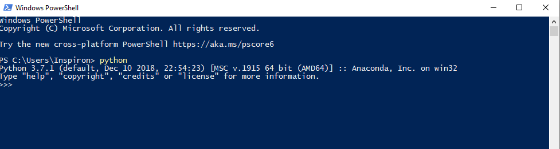

Hình 1 Kiểm tra cài đặt

Python

Python version

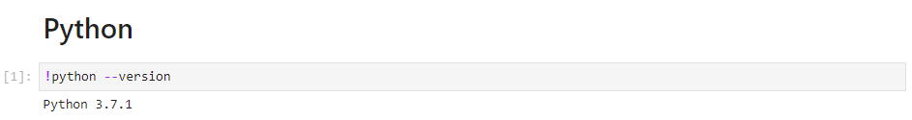

Hình 2 Xem version python

Basic data types

* Primitive

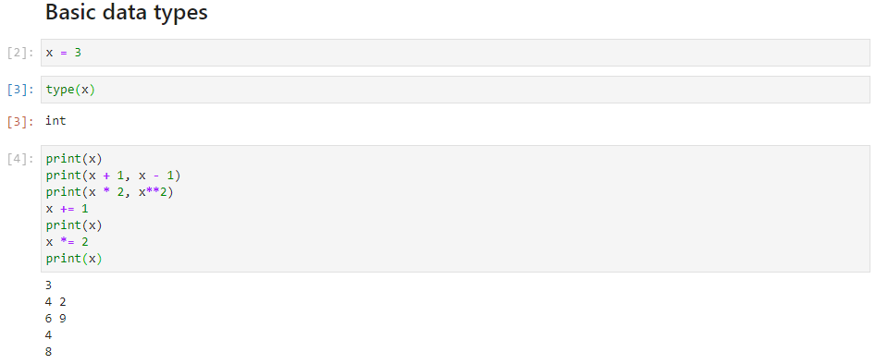

Hình 3 kiểu dữ liệu int

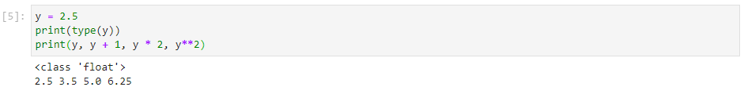

Hình 4 kiểu dữ liệu float

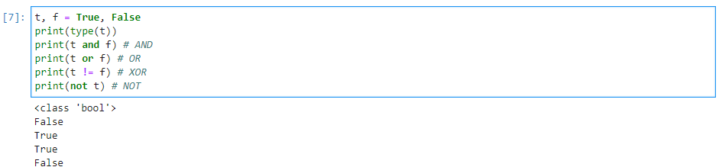

Hình 5 string

* string

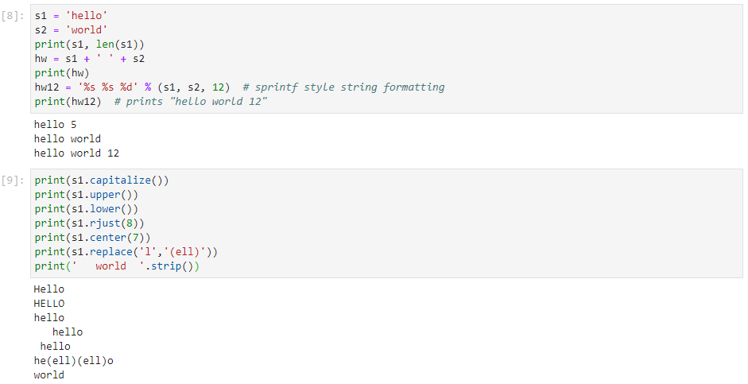

Hình 6 Các thao tác với string

Containers

* Lists

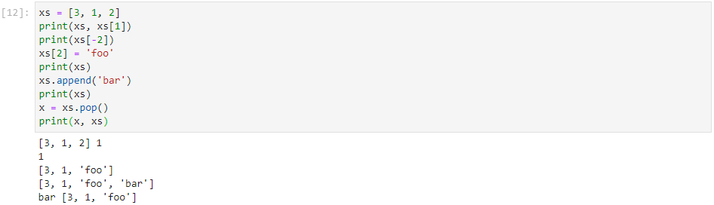

Hình 7 các phương thức cơ bản với list

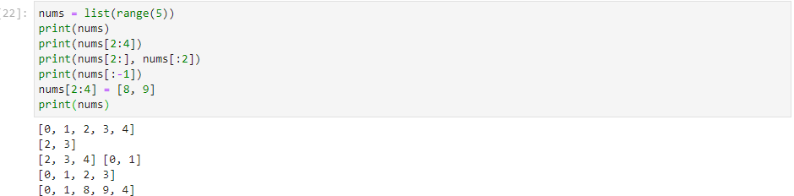

Hình 8 slicing list

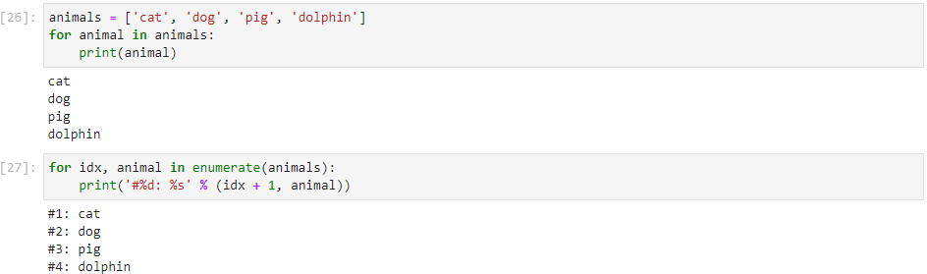

Hình 9 vòng lặp và enumerate với list

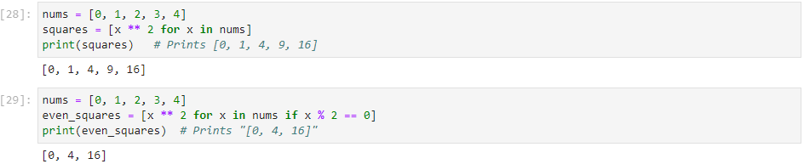

Hình 10 List comprehensions

* Dictionaries

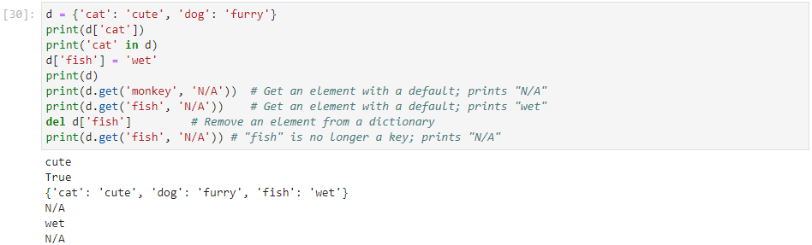

Hình 11 Khởi tạo dictionary và một số phương thức

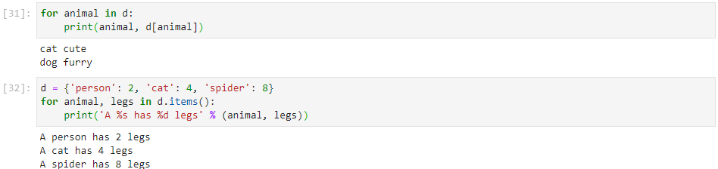

Hình 12 Lặp trên dictionary

* Sets

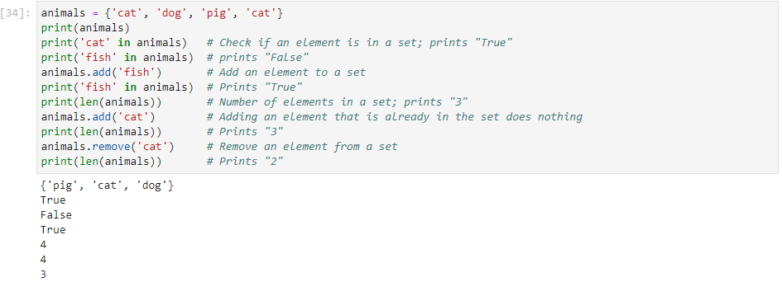

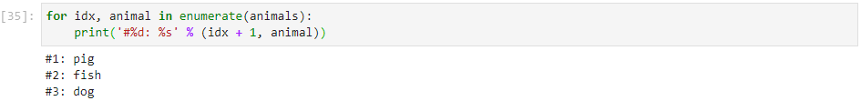

* Tuples

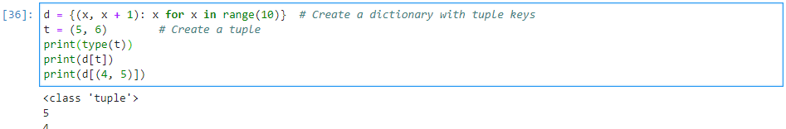

Function

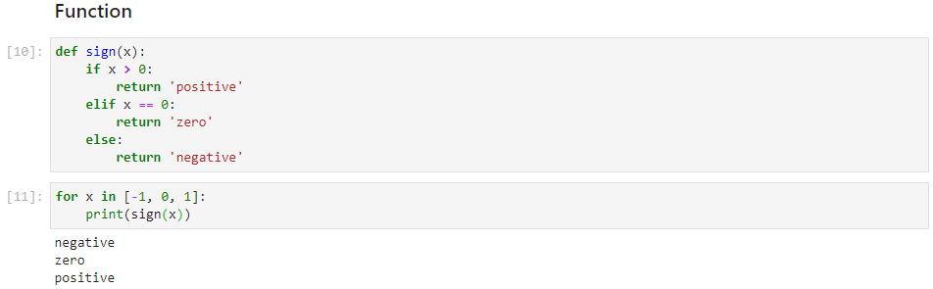

Numpy

* Arrays

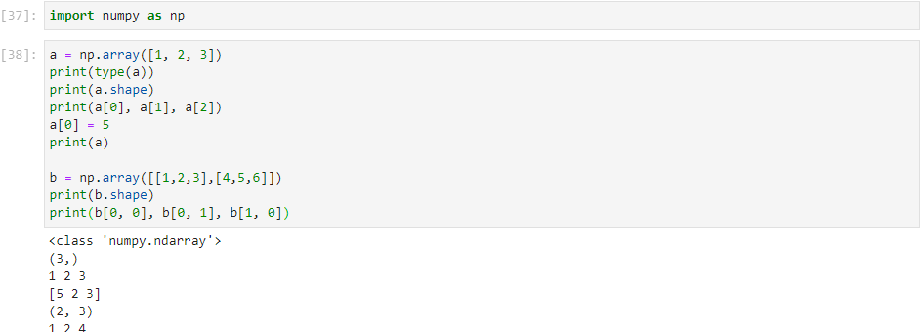

Hình 13 numpy array cơ bản

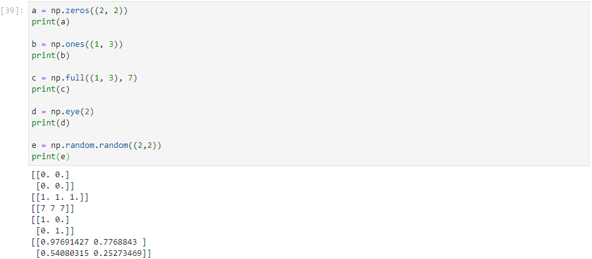

Hình 14 các phương thức khởi tạo

* Array indexing

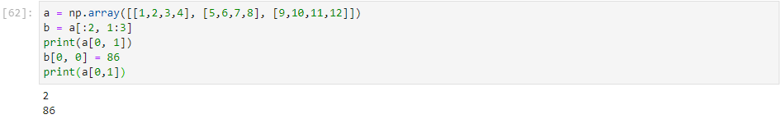

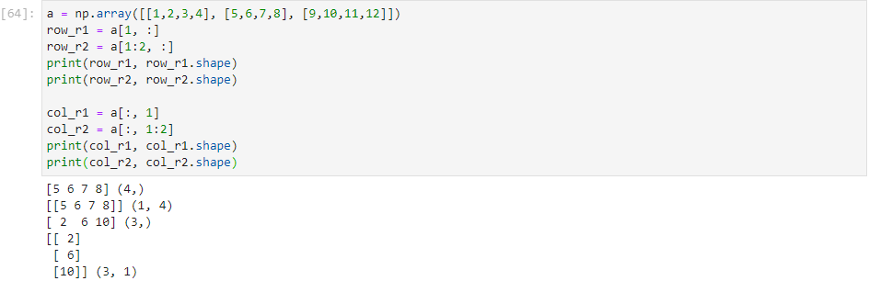

Hình 15 indexing tạo dòng và cột

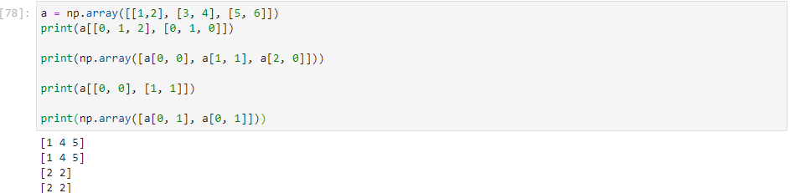

Hình 16 subarray

* Data types

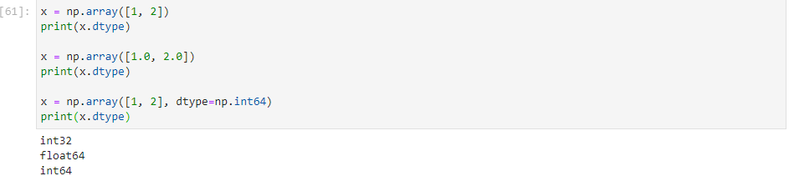

Hình 17 Các loại dữ liệu

* Array math

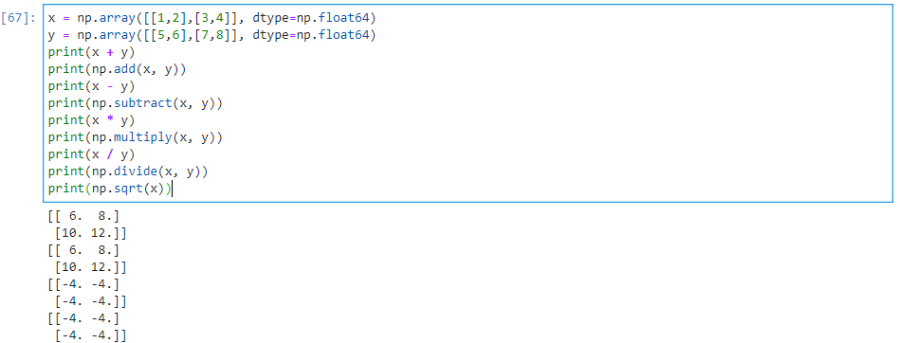

Hình 18 Các phép tính cơ bản trên array

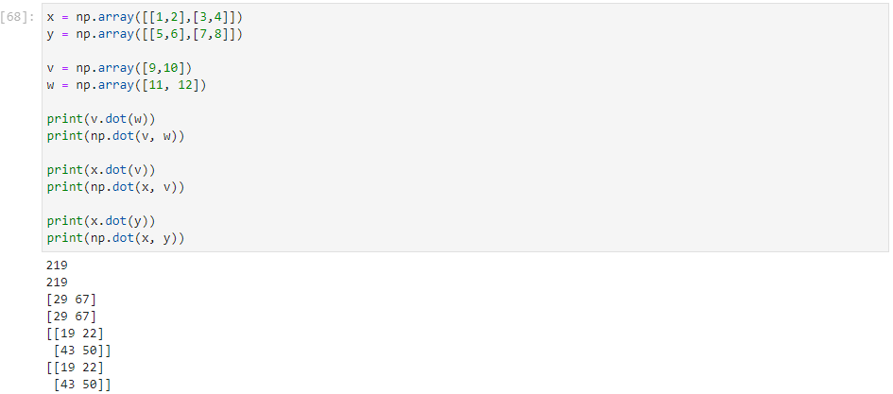

Hình 19 phép nhân ma trận

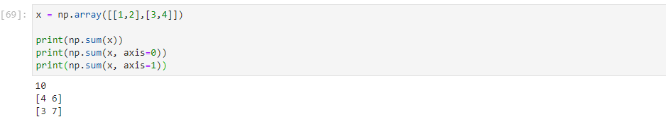

Hình 20 phép cộng theo cột tương ứng

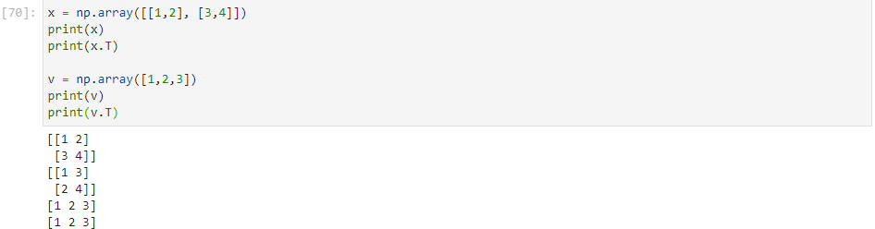

Hình 21 phép chuyển vị

* Broadcasting

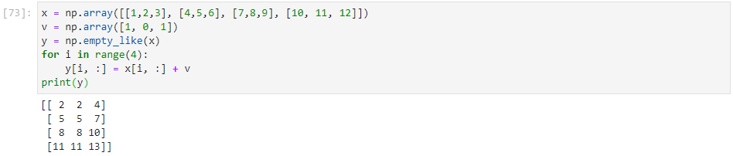

Hình 22 phương thức empty_like tạo ma trận có dạng như ma trận ch trước

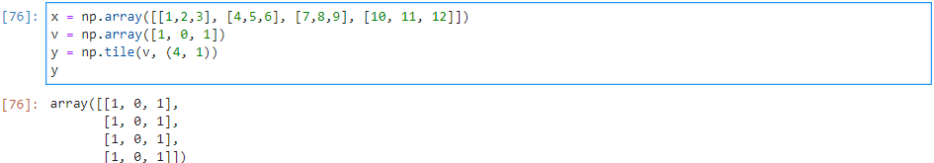

Hình 23 phương thức tile

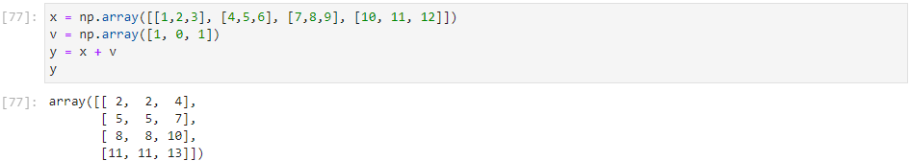

Hình 24 broadcast

Matplotlib

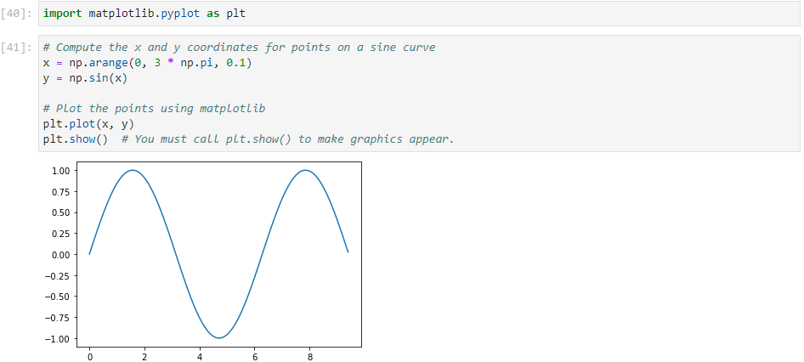

Hình 25 Vẽ đồ thị

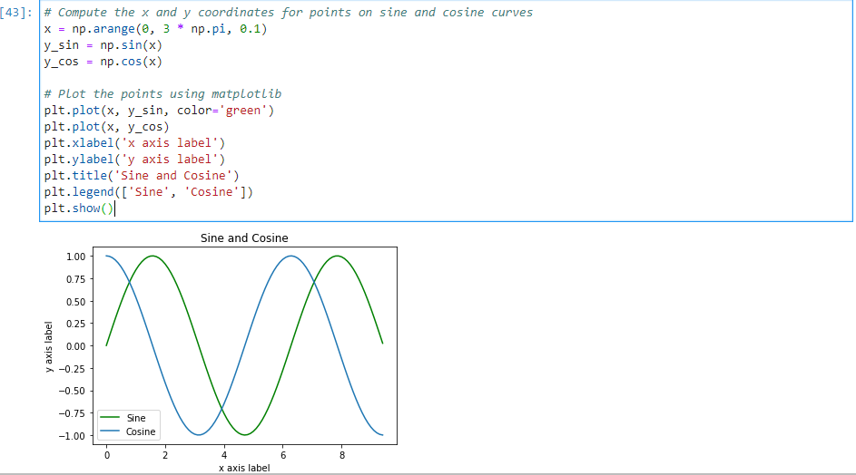

Hình 26 Vẽ nhiều đồ thị trên cùng một plot

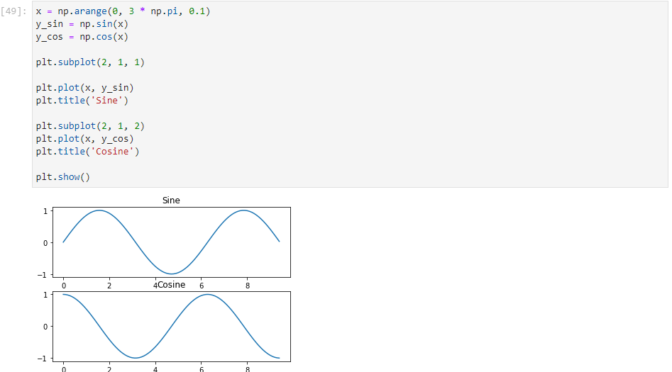

Hình 27 Dùng subplot vẽ nhiều đồ thị

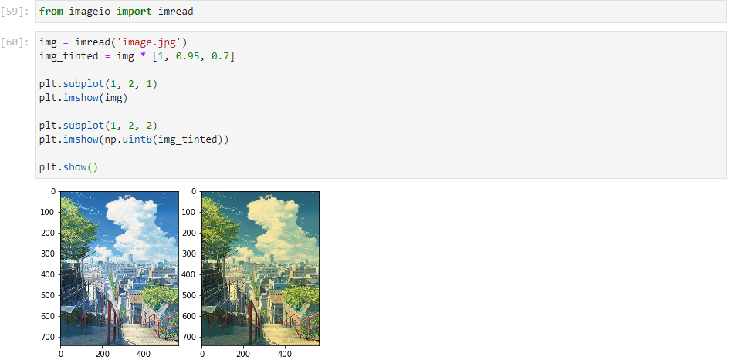

Hình 28 hiển thị hình ảnh